O`zbekiston Respublikasi
Alisher Navoiy nomli
O`zbekiston Milliy kutubxonasi

Sharof Rashidov nomli
Jizzax viloyati Axborot-kutubxona Markazi

Zarbdor tumani
Axborot-kutubxona markazi
Axborot va bibliografiya bo`limi tomonidan
Faol nuroniy Yaxshiboyeva Mayram Xudoynazarovna
Hayotiga bag`ishlab tayyorlangan
SHAXS BIBLIOGRAFIYASI
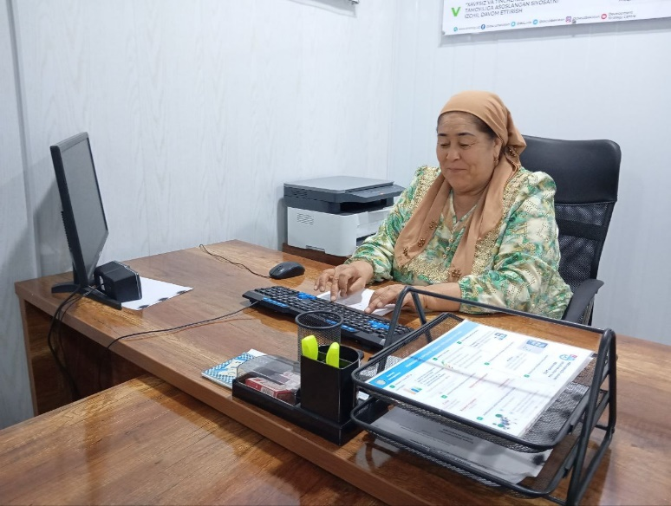

Zarbdor-2026

Bosib o`tgan hayot yo`lim...
Yaxshiboyeva Mayram Xudoynazarovna — hayotda o‘zining yuksak insoniy fazilatlari, mehnatsevarligi va oqila ayolligi bilan ajralib turadigan insonlardan biridir. U fermer oilasida tavallud topib, yoshligidan halol mehnat, sabr-toqat va kattalarga hurmat ruhida tarbiya topgan. Qishloq hayotining mashaqqatlari va mehnatning qadrini erta anglagani uning xarakterida matonat, chidamlilik va kuchli iroda shakllanishiga sabab bo‘lgan.
Mayram Xudoynazarovna bolaligidan ilm olishga, odamlarga yaxshilik qilishga hamda oilasiga suyanch bo‘lishga intilib ulg‘aygan. U o‘zining kamtarligi, samimiyligi va mehribonligi bilan atrofdagilar qalbidan joy olgan. Har qanday vaziyatda ham insoniylikni birinchi o‘ringa qo‘yishi, odamlarga hurmat bilan munosabatda bo‘lishi uning eng ulug‘ fazilatlaridan hisoblanadi.
U mehnat faoliyati davomida mas’uliyatli, fidoyi va tashabbuskor inson sifatida tanilib, o‘z vazifalarini sidqidildan bajarib kelgan. Jamoa orasida hurmat qozonishi, ishiga vijdonan yondashishi hamda o‘zgalarga yordam qo‘lini cho‘zishga tayyorligi bilan ko‘pchilikning e’tirofiga sazovor bo‘lgan.
Mayram Xudoynazarovna oilaparvar, oqila va farzand tarbiyasiga alohida e’tibor beradigan ayollardan biridir. U oila tinchligi, farzandlar kamoli va yaqinlari baxtini hayotdagi eng katta boylik deb biladi. Uning dono maslahatlari, sabr-bardoshi va mehribon qalbi oila a’zolari uchun doimo tayanch bo‘lib xizmat qiladi.

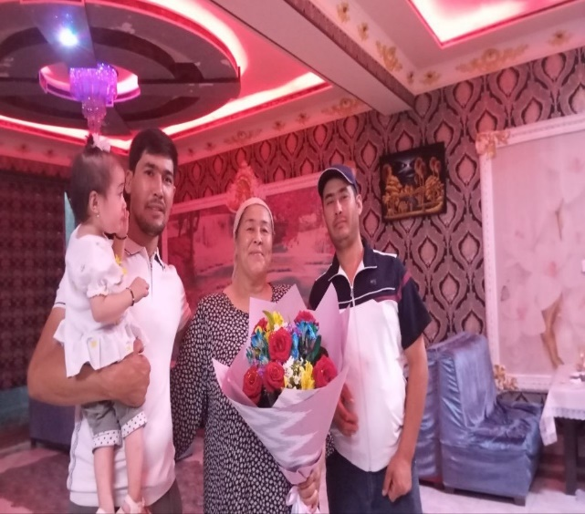
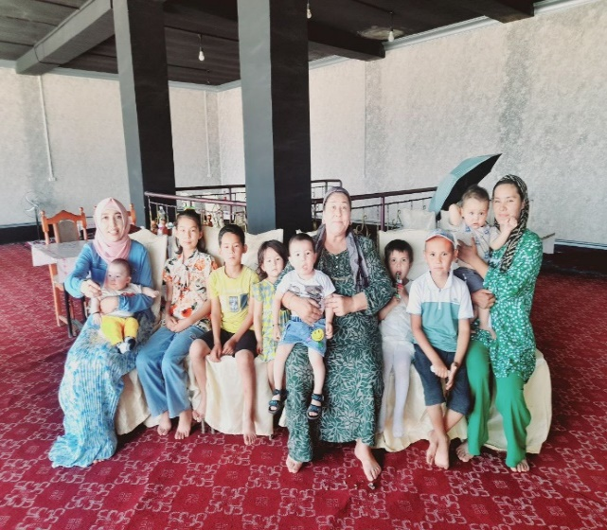

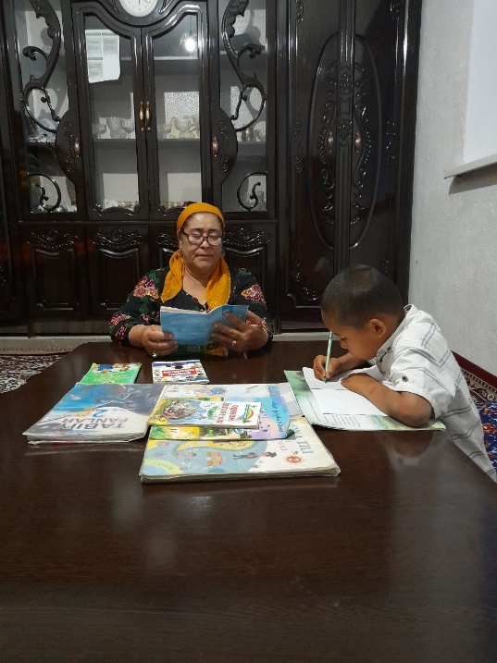
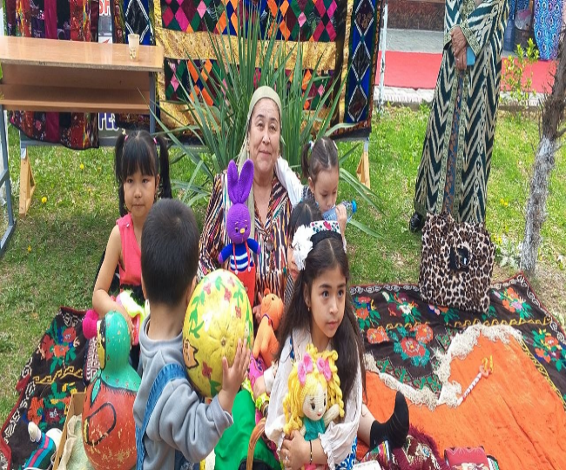

Uning hayot yo‘li fidoyilik, poklik va ezgu amallar bilan bezalgan bo‘lib, u nafaqat o‘z oilasi, balki mahalla va jamiyat orasida ham katta hurmat-e’tibor qozongan. Mayram Xudoynazarovna kabi insonlarning hayoti va faoliyati yosh avlod uchun ibrat maktabi bo‘lib xizmat qiladi.
Yaxshiboyeva Mayram Xudoynazarovna — yuksak insoniy fazilatlari, dono fikrlashi va samimiy muomalasi bilan barchaning mehrini qozongan ayoldir. U fermer oilasida tarbiya topib, yoshlikdan mehnatning qadriga yetishni, halollik va poklikni hayot mezoni sifatida qabul qilgan.
Mayram Xudoynazarovna hayot davomida o‘zining sabr-bardoshi, kuchli irodasi va mas’uliyat hissi bilan ko‘pchilikka o‘rnak bo‘lib kelmoqda. U oilaga mehribon ona, yaqinlariga sadoqatli inson va jamiyatda hurmat-e’tibor topgan ayollardan biridir.
Uning samimiy qalbi, odamlarga yaxshilik ulashishga intilishi hamda har bir ishga sidqidildan yondashishi atrofdagilar tomonidan yuksak qadrlanadi. Mehnatsevarligi va oqilaligi tufayli u nafaqat oilasida, balki keng jamoatchilik orasida ham obro‘-e’tibor qozongan.
Mayram Xudoynazarovnaning hayot yo‘li fidoyilik, ezgulik va matonat bilan yo‘g‘rilgan bo‘lib, uning insoniy fazilatlari ko‘pchilik uchun ibrat bo‘lib xizmat qiladi.
Yaxshiboyeva Mayram Xudoynazarovna — samimiyligi, mehnatsevarligi va oqko‘ngilligi bilan atrofdagilar hurmatini qozongan insonlardan biridir. U fermer oilasida voyaga yetib, bolaligidan halol mehnat, sabr-toqat va odamiylik fazilatlarini o‘zida shakllantirgan.
Mayram Xudoynazarovna o‘zining kamtarligi, mas’uliyatliligi hamda oilaparvarligi bilan yaqinlari va hamkasblari orasida alohida e’tiborga sazovor bo‘lib kelmoqda. Har qanday ishga vijdonan yondashishi, insonlarga mehribonligi va yordamga tayyorligi uning eng yaxshi fazilatlaridandir.
U nafaqat o‘z oilasining tayanchi, balki jamiyatda ham hurmat qozongan ayollardan biri hisoblanadi. Uning hayot yo‘li mehnatsevarlik, fidoyilik va ezgulikning yorqin namunasi bo‘lib xizmat qiladi.
Yaxshiboyeva Mayram Xudoynazarovnaning bolalik yillari oddiy va mehnatkash fermer oilasida o‘tgan. U bolaligidan qishloq hayotining mashaqqatlari, dehqonchilik va halol mehnat muhitida ulg‘aygan. Erta tongdan ota-onasiga yordam berish, uy-ro‘zg‘or ishlarida qatnashish hamda mehnatning qadriga yetish uning xarakterini chiniqtirgan.
Bolalik davridayoq Mayram Xudoynazarovna kamtarinligi, odobliligi va tirishqoqligi bilan tengdoshlari orasida ajralib turgan. U ota-onasining tarbiyasi tufayli kattalarga hurmat, kichiklarga mehr ko‘rsatish kabi insoniy fazilatlarni qalbiga singdirgan.
Maktab yillarida u bilim olishga chanqoq, faol va intiluvchan o‘quvchilardan biri bo‘lgan. Turli tadbirlar, jamoat ishlarida faol qatnashib, ustozlari va sinfdoshlari hurmatini qozongan. Ayniqsa, uning mas’uliyat hissi, halolligi va samimiyligi ko‘pchilik tomonidan qadrlangan.
Qiyinchiliklarga qaramay, Mayram Xudoynazarovna har doim oldinga intilgan, o‘z maqsadlari sari qat’iyat bilan harakat qilgan. Fermer oilasida ulg‘aygani sababli unda sabr-bardosh, matonat va mehnatsevarlik kabi xislatlar juda erta shakllangan. Shu fazilatlari keyinchalik uning hayotda o‘z o‘rnini topishiga va el orasida hurmat qozonishiga asos bo‘lgan.
Yaxshiboyeva Mayram Xudoynazarovnaning maktab davri sermazmun va ibratli yillar bilan esda qolgan. U maktabda o‘qigan kezlaridayoq bilimga chanqoqligi, intizomi va odobliligi bilan ustozlari hamda sinfdoshlari orasida ajralib turgan. Har bir darsga mas’uliyat bilan yondashib, fanlarni puxta o‘zlashtirishga harakat qilgan.
Mayram Xudoynazarovna ayniqsa adabiyot, tarix va ona tili fanlariga katta qiziqish bildirgan. Maktab tadbirlari, bayramlar va jamoat ishlarida faol qatnashib, o‘zining faolligi va tashabbuskorligi bilan ko‘pchilikning e’tiborini qozongan. U nafaqat a’lochi o‘quvchi, balki tengdoshlariga yordam beradigan mehribon va samimiy inson sifatida ham tanilgan.
Fermer oilasida ulg‘aygani sababli u maktabdan so‘ng ham ota-onasiga yordam berib, mehnat qilishdan hech qachon qochmagan. Bu esa uning xarakterida mehnatsevarlik, sabr-toqat va mustaqillik fazilatlarini yanada mustahkamlagan.
Ustozlari Mayram Xudoynazarovnani odobli, tirishqoq va kelajagi porloq o‘quvchilardan biri sifatida doimo e’tirof etishgan. Maktab davrida olgan bilim va tarbiya uning keyingi hayot yo‘lida muhim o‘rin tutgan hamda uni komil inson bo‘lib shakllanishiga katta hissa qo‘shgan.
Mayram Xudoynazarovnaning maktab davridagi o‘qish natijalari va yutuqlari uning tirishqoq va bilimga chanqoq o‘quvchi bo‘lganini ko‘rsatadi. U maktabda asosan a’lo va yaxshi baholarga o‘qigan, darslarni muntazam tayyorlab kelishi bilan ustozlari e’tiboriga tushgan.
U ayniqsa ona tili va adabiyot, tarix hamda geografiya fanlarida yuqori natijalarga erishgan. Matnlarni tez tushunishi, fikrini ravon ifodalashi va xotirasi kuchliligi sababli bu fanlarda doimo yuqori baholar olgan. Matematika va aniq fanlarda ham u sabr bilan ishlagan holda yaxshi natijalarga erishib borgan.
Maktab yillarida Yaxshiboyeva Mayram Xudoynazarovna bir nechta fan olimpiadalari va maktab ichki tanlovlarida faol ishtirok etgan. U o‘qishdagi faolligi, intizomi va jamoat ishlaridagi tashabbuskorligi bilan faxriy yorliqlar va maqtov qog‘ozlariga sazovor bo‘lgan. Sinf sardori yoki faollaridan biri sifatida ham sinf jamoasini birlashtirishga harakat qilgan.
Uning eng katta yutuqlaridan biri — doimiy mehnat, intizom va bilimga bo‘lgan ishtiyoq orqali ustozlari ishonchini qozonishi bo‘lgan. Maktab davridagi bu yutuqlar keyinchalik uning hayot yo‘lida mustahkam poydevor bo‘lib xizmat qilgan.
Yaxshiboyeva Mayram Xudoynazarovnaning sut sog‘uvchi (fermer xo‘jaligidagi chorvachilik ishlari) davri uning mehnatsevarligi va sabr-toqatini yanada yaqqol namoyon etgan bosqichlardan biri bo‘lgan. U bu faoliyat davomida erta tongdan ishga kirishib, chorva parvarishi va sut sog‘ish ishlarini katta mas’uliyat bilan bajargan.
U har bir ishga puxta yondashib, hayvonlarga mehr bilan munosabatda bo‘lgan. Chorvachilik sohasida aniqlik va intizom muhimligini yaxshi tushungan holda, sut sog‘ish jarayonini o‘z vaqtida va toza-ozoda sharoitda bajarishga alohida e’tibor qaratgan. Bu esa uning ish sifati va mahsuldorlikka bo‘lgan jiddiy munosabatini ko‘rsatgan.
Yaxshiboyeva Mayram Xudoynazarovna jamoa ichida ham hurmat qozongan, hamkasblari orasida esa mehnatsevar, ishonchli va halol xodima sifatida tanilgan. U qiyinchiliklardan cho‘chimay, har qanday sharoitda ham o‘z vazifasini sidqidildan bajarishga harakat qilgan.
Sut sog‘uvchi sifatidagi faoliyati uning hayotiy tajribasini boyitib, mehnatga bo‘lgan munosabatini yanada mustahkamladi. Bu davr uning keyingi faoliyatida ham intizom, sabr va fidoyilik kabi fazilatlarining shakllanishida muhim o‘rin tutgan.
Yaxshiboyeva Mayram Xudoynazarovnaning paxta yetishtirishdagi mehnat faoliyati uning hayotidagi eng muhim va faxrli bosqichlardan biri hisoblanadi. U fermer xo‘jaligida paxta yetishtirish ishlari bilan shug‘ullanib, yerga mehr, mehnatga sadoqat va katta mas’uliyat bilan yondashgan.
Paxta mavsumi davrida u erta tongdan kechgacha dalada ishlab, ekin parvarishi, sug‘orish, chopiq va hosil yig‘im-terim ishlarida faol qatnashgan. Har bir ishni sidqidildan bajarishi, mehnat intizomiga qat’iy rioya qilishi va jamoa bilan hamjihatlikda ishlashi uni ilg‘or paxtakorlar qatoriga olib chiqqan.
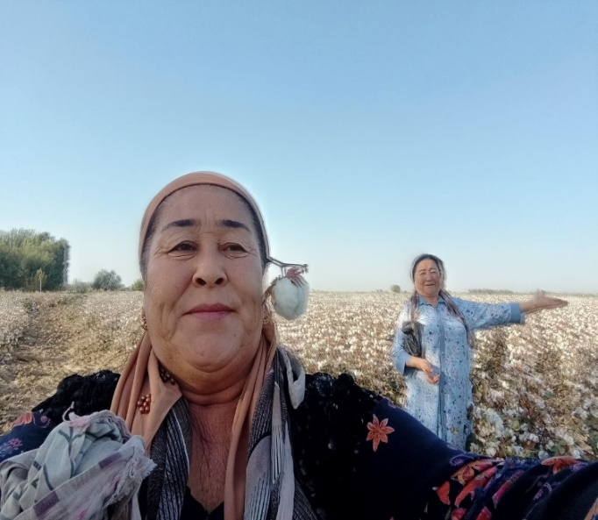
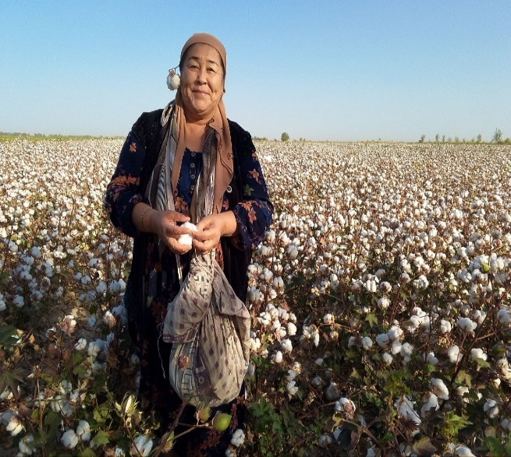

Yaxshiboyeva Mayram Xudoynazarovna o‘zining mehnatsevarligi va fidoyiligi bilan xo‘jalikda katta hurmat qozongan. U hosildorlikni oshirish, ish sifatini yaxshilash va belgilangan rejalarni bajarishda doimo faol ishtirok etgan. Uning mehnati rahbarlar va hamkasblar tomonidan munosib baholanib, ko‘plab maqtov yorliqlari va rag‘batlantirishlarga sazovor bo‘lgan.
Uzoq yillar davomida paxta yetishtirish sohasidagi samarali mehnatlari tufayli Yaxshiliqova Mayram Xudoynazarovna “Mehnat faxriysi” unvoniga munosib ko‘rilgan. Bu unvon uning halol mehnati, matonati va vatan ravnaqi yo‘lidagi fidoyiligini e’tirof etish ramzi bo‘lib xizmat qiladi.
Uning paxtachilikdagi hayot yo‘li bugungi kunda ham yoshlar uchun ibrat bo‘lib, mehnat bilan yuksalish mumkinligini yaqqol ko‘rsatib turadi.
Yaxshiboyeva Mayram Xudoynazarovnaning ip yigiruvchi sifatidagi mehnat faoliyati ham uning serqirra va fidoyi mehnatkash inson ekanini ko‘rsatadi. U bu sohada ishlab, to‘qimachilik jarayonining muhim bosqichlaridan biri bo‘lgan ip yigirish ishlarini katta mas’uliyat bilan bajargan.
Ish jarayonida u ishlab chiqarish intizomiga qat’iy rioya qilib, jihozlar bilan ehtiyotkorona ishlagan, mahsulot sifatiga alohida e’tibor qaratgan. Har bir topshiriqni o‘z vaqtida va aniq bajarishi uning jamoa orasida ishonchli va halol xodima sifatida tanilishiga sabab bo‘lgan.Yaxshiboyeva Mayram Xudoynazarovna ip yigirish sexida hamkasblari bilan hamjihatlikda ishlagan, yangi ishchilarga tajribasini ulashgan va ish samaradorligini oshirishga hissa qo‘shgan. Uning mehnatsevarligi, sabr-toqati va aniqlikka bo‘lgan e’tibori ishlab chiqarish sifatini yaxshilashda muhim rol o‘ynagan.
Ushbu faoliyat davri uning mehnat tajribasini yanada boyitib, turli sohalarda ishlashga qodir, kuchli iroda va katta mehnat madaniyatiga ega inson sifatida shakllanishiga xizmat qilgan.
Yaxshiboyeva Mayram Xudoynazarovnaning mahalla faoli sifatidagi 12 yillik mehnat faoliyati uning jamiyat oldidagi eng katta xizmatlaridan biri hisoblanadi. U bu lavozimda ishlagan davrida mahalla hayotining ijtimoiy, ma’naviy va tashkiliy ishlarida faol ishtirok etib, aholining farovonligini oshirishga munosib hissa qo‘shgan.
Mahalla faoli sifatida u aholi bilan yaqin aloqada bo‘lib, har bir oilaning holidan xabardor bo‘lish, ehtiyojmand oilalarni qo‘llab-quvvatlash, yolg‘iz keksalar va nogironligi bo‘lgan shaxslarga yordam ko‘rsatish kabi xayrli ishlarda faol bo‘lgan. U insonlarga mehr bilan yondashib, muammolarni hal qilishda sabr va donolik bilan ish tutgan
. U oilaviy nizolarni hal qilishda ham vositachi sifatida qatnashib, tinchlik va kelishuv asosida muammolarni bartaraf etishga harakat qilgan. Mahalla faoli sifatida u odamlar ishonchini qozonib, ko‘plab murakkab ijtimoiy masalalarni adolatli va oqilona hal etgan.
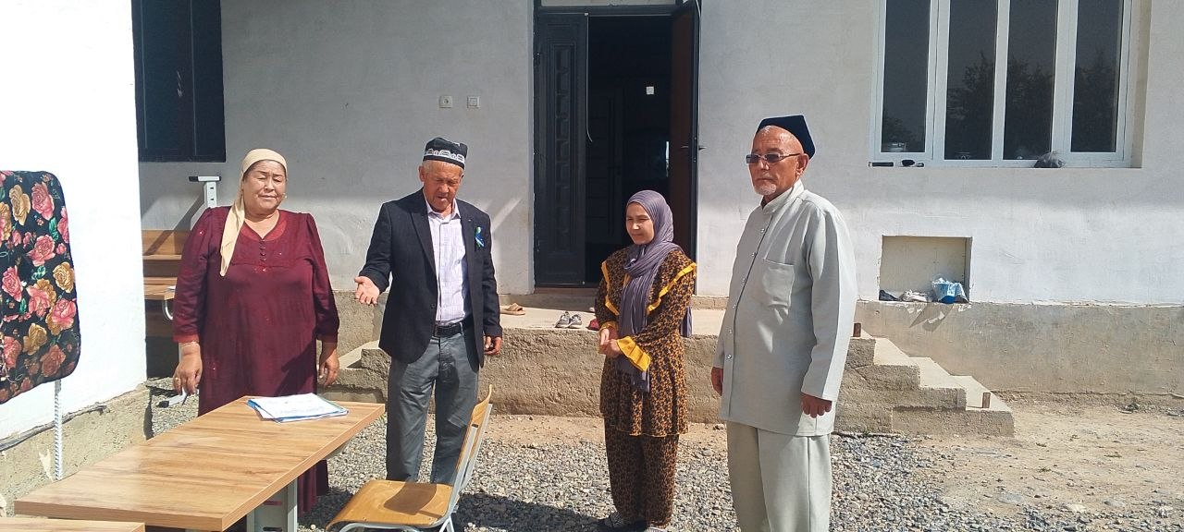
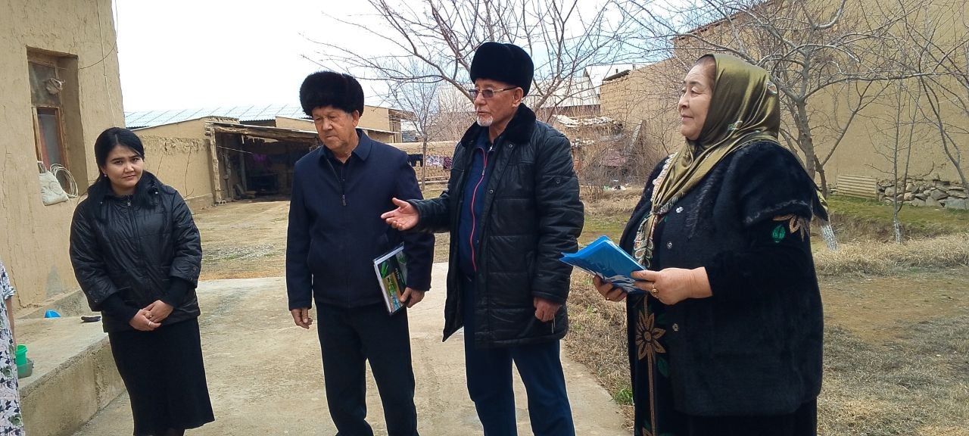

Yaxshiboyeva Mayram Xudoynazarovna nizolarni hal qilishda mahalla oqsoqollari, faollar va kerak bo‘lsa psixologik maslahat beruvchi mutaxassislar bilan ham hamkorlik qilgan. U muammolarni oshkora qilishdan ko‘ra, ularni tinch yo‘l bilan, oilaning sha’nini saqlagan holda hal qilishga intilgan.
Uning eng katta yutug‘i — ko‘plab oilalarni ajralishdan saqlab qolish, ularning o‘zaro ishonchini tiklash va farzandlar kelajagini asrab qolishga erishganidir. Shu sababli u mahalla aholisi orasida adolatli, donishmand va ishonchli inson sifatida hurmat qozongan.
Yaxshiboyeva Mayram Xudoynazarovna oila qurish arafasidagi yoshlar bilan ishlashda ham dono va tajribali maslahatchi sifatida tanilgan. U yoshlarga oilaviy hayotning mas’uliyati, muhabbat va hurmat tamoyillari haqida chuqur tushuntirishlar bergan.
U avvalo, oilaning mustahkam bo‘lishi uchun bir-birini hurmat qilish, sabr-toqat ko‘rsatish va bir-birining fikrini tinglash muhimligini ta’kidlagan. Shu bilan birga, moliyaviy va kundalik hayot masalalarida mas’uliyatli bo‘lish, qarorlarni birgalikda qabul qilish va har bir qarorning oilaga ta’sirini o‘ylash lozimligini tushuntirgan.
Mayram Xudoynazarovna yoshlarni oila qadri, farzandlar tarbiyasi va ota-ona bilan munosabatlarni to‘g‘ri saqlash masalalariga ham e’tibor berishga chaqirgan. U, shuningdek, muammolar yuzaga kelganda ularni ochiq muloqot orqali hal qilish, hissiyotlar o‘rniga oqilona fikrlashni afzal ko‘rishlarini maslahat bergan.
Bundan tashqari, u yoshlarni bir-biriga sadoqatli, mehribon va halol bo‘lishga undagan, shuningdek, oilani jamiyatdagi ijtimoiy va ma’naviy qadriyatlarga hurmat bilan boshqarish lozimligini eslatgan. Uning bu maslahatlari ko‘plab yosh oilalarning mustahkam va baxtli bo‘lishiga yordam bergan, ularni oila qurish yo‘lida tayyorlashda muhim o‘rinni egallagan.
Yaxshiboyeva Mayram Xudoynazarovna oilada halol va mas’uliyatli beka sifatida tanilgan. U o‘z oilasida nafaqat uy-ro‘zg‘or ishlarini muvofiqlashtirib, tartib-intizomni saqlashga e’tibor bergan, balki farzandlar tarbiyasiga ham alohida g‘amxo‘rlik qilgan.
U oilaning birligini saqlash, er-xotin o‘rtasidagi hurmat va mehrni mustahkamlashga doim intilgan. Shuningdek, u moliyaviy va kundalik masalalarni tartibga solish, oila a’zolari o‘rtasida adolat va o‘zaro tushunishni ta’minlash vazifasini ham bajargan.

Natijada, uning oiladagi roli — mehribon, dono, mas’uliyatli va fidoyi beka bo‘lib, nafaqat oila a’zolari, balki atrofdagilar uchun ham ibrat sifatida xizmat qilgan.
Yaxshiboyeva Mayram Xudoynazarovna oilada o‘zining mehribon va mas’uliyatli beka sifatidagi rolini hayotiy namunalar orqali ko‘rsatgan. U har kuni erta tongdan ishga kirishib, oilaning uy-ro‘zg‘or ishlarini tartibga solgan, oshxonani boshqarib, barcha uy a’zolarining ehtiyojlarini hisobga olgan. Shu bilan birga, farzandlarining darslariga yordam bergan, ularni madaniyatli, bilimli va odobli bo‘lishga o‘rgatgan.
U oilaning birligini saqlashda doimiy ravishda ishlagan. Masalan, kichik nizolar yuzaga kelganda u har ikki tomon bilan alohida suhbat qilib, sabr-toqat va murosa orqali muammoni hal qilgan. Farzandlar orasidagi kelishmovchiliklarda ham xotirjamlik bilan yo‘l ko‘rsatib, ularni bir-birini hurmat qilishga, tushunishga o‘rgatgan.
Mayram Xudoynazarovna oilaning moliyaviy masalalarini ham puxta boshqarib, har bir xarajatni rejalashtirishga e’tibor bergan. Shu bilan birga, bayram va oilaviy tadbirlarni tashkil etishda ham faol qatnashib, oilaviy muhitni iliq, mehr-muhabbat bilan to‘ldirgan.
U oilaning nafaqat uy ichidagi, balki tashqi hayotdagi obro‘sini saqlashga intilgan. Mahalla va jamoat ishlarida faol bo‘lib, oilaning nomini hurmatga sazovor qilgan. Shu tufayli u farzandlar va eri oldida doimo o‘rnak bo‘lgan, ularning hayotida ishonchli tayanch va mehribon beka sifatida qadrlangan.
Natijada, Yaxshiboyeva Mayram Xudoynazarovna oilada sabr-toqat, mehr, mas’uliyat va tartib ramzi.
Yaxshiboyeva Mayram Xudoynazarovna oilada o‘zining mehribon va mas’uliyatli beka sifatidagi roli bilan ajralib turadi. U farzandlar tarbiyasiga alohida e’tibor bergan. Har kuni ertalab u farzandlarni darsga tayyorlash, kiyimlarini tartibga solish va sog‘lom ovqat bilan ta’minlash kabi mas’uliyatlarni o‘z zimmasiga olgan. Shu bilan birga, u ularga yaxshi odob, hurmat va mehnatsevarlikni hayotiy misollar orqali o‘rgatgan. Farzandlar bilan birga kitob o‘qish, tarix va adabiyot haqida suhbatlashish orqali u ularning bilimga bo‘lgan qiziqishini oshirgan.
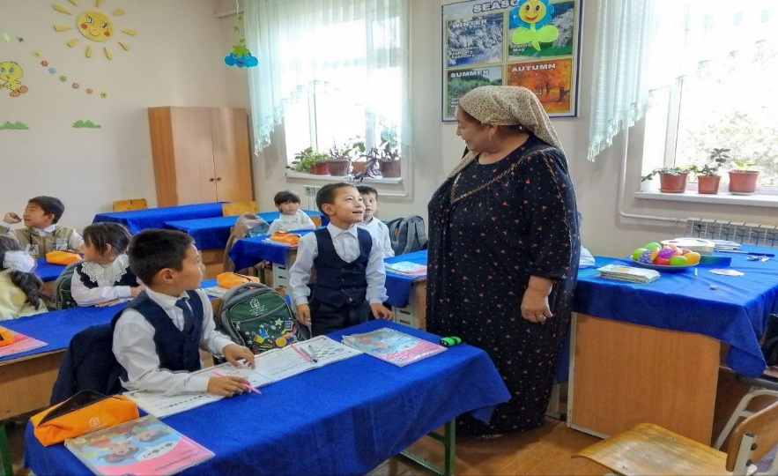

Uy-ro‘zg‘or ishlarida Yaxshiboyeva Mayram Xudoynazarovna har doim intizom va tartibni saqlagan. Oshxona va uyni boshqarish, kiyim-kechak va buyumlarni joyida saqlash, oilaning kundalik ehtiyojlarini rejalashtirish uning nazorati ostida bo‘lgan. Shu tarzda u nafaqat uy ishlarini sifatli bajarish, balki oilaviy muhitni iliq va osoyishta qilishga ham hissa qo‘shgan.
Oilaviy bayramlarda u oilaning birligini, iliqligini va an’analarni saqlashga alohida e’tibor qilgan. Masalan, Navro‘z, Qurbon hayiti yoki Ramazon bayramlarini oilaviy an’analarga muvofiq o‘tkazib, farzandlar va qarindoshlar bilan birgalikda bayramona kayfiyat yaratgan. U bayramlarni shunchaki tantana sifatida emas, balki oilaviy qadriyatlar, hurmat va mehrni mustahkamlash vositasi sifatida o‘tkazishga intilgan.
U oiladagi mojarolarni hal qilishda ham dono maslahatchi bo‘lgan. Farzandlar o‘rtasidagi tortishuvlar, er-xotin yoki qarindoshlar bilan kelishmovchilik yuzaga kelganda, u har bir tomon bilan alohida suhbatlashib, sabr-toqat va murosa yo‘li bilan muammoni hal qilgan. Shu orqali oilada tinchlik va hurmat muhitini saqlashga erishgan.
Shuningdek, Mayram Xudoynazarovna oilaning tashqi hayotdagi obro‘sini saqlashga ham katta ahamiyat bergan. Mahalla va jamoat ishlarida faol qatnashib, oilaning nomini hurmatga sazovor qilgan. Shu sababli u farzandlar va eri oldida doimo o‘rnak bo‘lgan, ularning hayotida ishonchli tayanch va mehribon beka sifatida qadrlangan.
Natijada, Yaxshiboyeva Mayram Xudoynazarovna oiladagi beka sifatidagi roli farzand tarbiyasi, uy-ro‘zg‘or intizomi va oilaviy bayramlarda yetakchi bo‘lish bilan tavsiflanadi. U sabr-toqat, mehr-muhabbat va mas’uliyat ramzi sifatida oilaning tinchligi va baxti uchun doimiy fidoyilik ko‘rsatgan.
Yaxshiboyeva Mayram Xudoynazarovna tumandagi “Gulpari” nomli folklor jamoasi a’zosi sifatida madaniyat va an’analarni saqlashga katta hissa qo‘shgan. U jamoa faoliyatida nafaqat qatnashuvchi, balki tashabbuskor va mas’ul a’zolardan biri bo‘lgan. Jamoaning barcha tadbirlarida faol ishtirok etib, milliy qadriyatlarni yosh avlodga yetkazish, xalqimizning boy folklorini keng targ‘ib qilishga xizm U qatnashgan musobaqalarda doimo intizomli va mas’uliyatli bo‘lgan. Mayram Xudoynazarovna o‘zining mehnatsevarligi, chidamliligi va jamoa bilan ishlash qobiliyati tufayli ko‘plab sovrinlar va diplomlarga sazovor bo‘lgan. Shu bilan birga, u yosh sportchilarga murabbiy va maslahatchi sifatida yordam bergan, ularni mashg‘ulotlarda qat’iyatli bo‘lishga, mehnat va intizomni qadrlashga o‘rgatgan.
Yaxshiboyeva Mayram Xudoynazarovna sportdagi faoliyati uning jismoniy chidamliligini, mehnatsevarlik va intizomni mustahkamlashga xizmat qilgan. Bu sifatlar keyinchalik mahalla, oila va ish faoliyatida ham o‘z samarasini bergan. Shu sababli u nafaqat faol sportchi, balki sog‘lom turmush tarzini targ‘ib qiluvchi va yoshlar uchun o‘rnak bo‘lgan shaxs sifatida qadrlangan

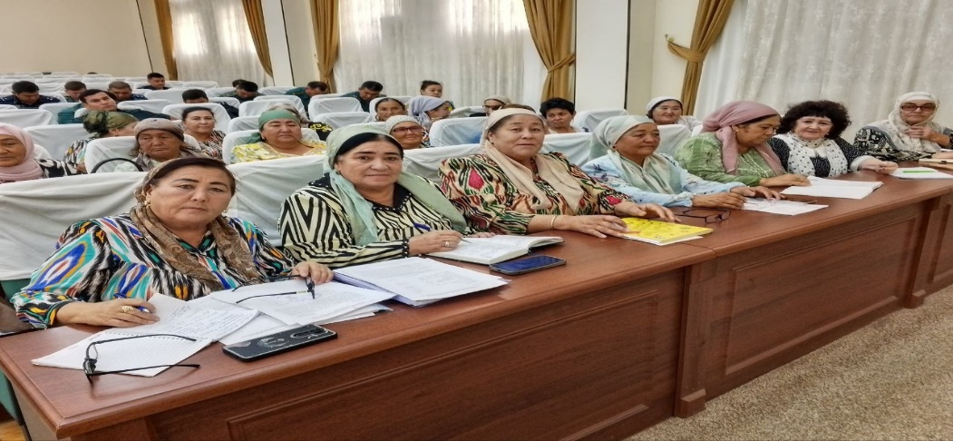

Mayram Xudoynazarovna folklor jamoasida turli rollarda ishtirok etgan. U an’anaviy qo‘shiqlar, raqslar, sahna chiqishlari va madaniy dasturlarni tayyorlashda faol qatnashgan, o‘zining ijodkorligi, sahna madaniyati va tashkilotchilik qobiliyati bilan jamoaning obro‘sini oshirgan. Shu bilan birga, u yoshlarni jamoaga jalb qilish, ularni milliy san’atga hurmat bilan qarashga o‘rgatish bilan ham shug‘ullangan.
“Tumandagi barcha bayramlar, mahalla tadbirlari va madaniy marosimlar — Navro‘z, Mustaqillik kuni, konsertlar va festivalar — Mayram Xudoynazarovna ishtirokisiz o‘tkazilmas edi,” deya ta’riflashadi uning hamkasblari. U tadbirlarda nafaqat sahnada chiqish qilgan, balki sahnani tayyorlash, kiyim-kechak va rekvizitlarni tartibga solish, tadbirlarni muvofiqlashtirish kabi mas’uliyatlarni ham o‘z zimmasiga olgan.
Yaxshiboyeva Mayram Xudoynazarovna jamoaning boshqa a’zolari orasida hurmat qozongan. U hamkasblariga doimo yordam qo‘lini cho‘zgan, yangi a’zolarni sahnaga tayyorlash va ularni madaniyatga mehr bilan o‘rgatishda sabr-toqat ko‘rsatgan. Uning faoliyati tufayli jamoaning chiqishlari har doim yuqori baholangan va tomoshabinlar tomonidan iliq kutib olingan.
Bundan tashqari, Mayram Xudoynazarovna folklor jamoasi orqali mahalla va tuman yoshlari bilan bog‘lanib, ularni milliy qadriyatlar va madaniy merosimizni asrashga jalb qilgan. Shu yo‘l bilan u nafaqat o‘z shaxsiy ijodiy faoliyatini rivojlantirgan, balki jamiyatdagi madaniy hayotga ham sezilarli hissa qo‘shgan.
Natijada, “Gulpari” folklor jamoasidagi faoliyati uning tashkilotchilik, fidoyilik va madaniy merosga bo‘lgan muhabbatini ko‘rsatadi. Bu faoliyat uning hayotidagi boshqa sohalardagi — mahalla, oila va mehnat — mas’uliyatli va fidoyi xarakterini yanada boyitgan.
Yaxshiboyeva Mayram Xudoynazarovna nafaqat madaniyat va jamoat ishlarida, balki sport sohasida ham faol bo‘lgan. U yoshligidan sport bilan shug‘ullanishni odat qilgan va o‘z sog‘lig‘i, chidamliligi hamda jismoniy tayyorgarligini rivojlantirishga katta e’tibor bergan. Uning sportga bo‘lgan muhabbati oilaviy va jamoat faoliyatidagi energiyasini yanada oshirishga yordam bergan.
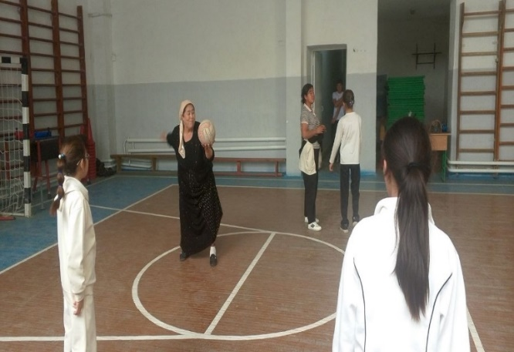
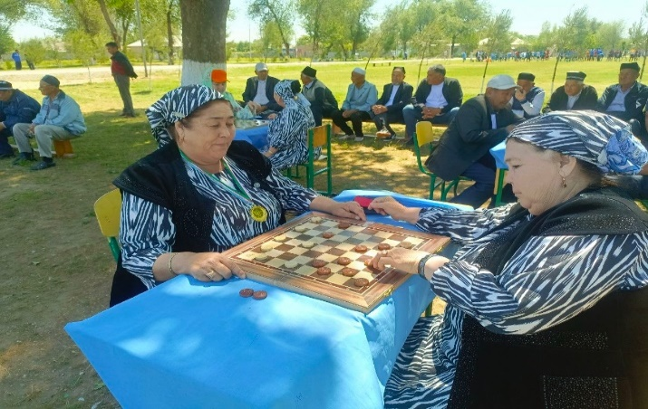
Mayram Xudoynazarovna turli sport turlarida, jumladan yengil atletika, voleybol va jismoniy tarbiya mashg‘ulotlarida faol qatnashgan. U nafaqat o‘zini rivojlantirgan, balki mahalla va maktab jamoasida sport tadbirlarini tashkil qilish, yoshlarni sportga jalb qilish va sog‘lom turmush tarzini targ‘ib qilishda ham faol bo‘lgan.
Yaxshiboyeva Mayram Xudoynazarovna nafaqat mehnat, mahalla va madaniyat sohasida faoliyat yuritgan, balki sport sohasida ham yorqin iz qoldirgan. Yoshligidan jismoniy tarbiya va sport bilan shug‘ullanishni odat qilgan u, o‘z sog‘lig‘i, chidamliligi va intizomini rivojlantirishga doimo katta e’tibor bergan.
U turli sport turlarida faol qatnashgan: yengil atletika, voleybol, stol tennisi va boshqa jismoniy mashqlar uning kundalik hayotining ajralmas qismi bo‘lgan. Mahalla va maktab musobaqalarida u doimo yetakchi o‘rinlarda bo‘lgan va o‘z jamoasini g‘alabalarga yetaklagan. Shu bilan birga, u nafaqat o‘zining yutuqlariga intilgan, balki yoshlarni ham sportga jalb qilishga katta hissa qo‘shgan.
Yaxshiboyeva Mayram Xudoynazarovna sportdagi faoliyati doirasida mahalla va tuman darajasidagi sport tadbirlarini tashkil qilishda ham faol qatnashgan. U turnirlar, musobaqalar va sog‘lom turmush tarzini targ‘ib qiluvchi kampaniyalarni uyushtirishda boshqargan, yoshlarni intizomli va jismonan sog‘lom bo‘lishga undagan. Shu sababli uning mehnati nafaqat o‘zining jismoniy rivojlanishiga, balki butun mahalla yoshlari salomatligi va sport madaniyatiga hissa qo‘shgan.
Bundan tashqari, men sport bilan ham faol shug‘ullanganman. Yoshligimdan yengil atletika, voleybol va boshqa sport turlari bilan shug‘ullanishni odat qilganman. Mahalla va tuman musobaqalarida ishtirok etib, ko‘plab sovrin va diplomlarga sazovor bo‘lganman. Shu bilan birga, yoshlarni sportga jalb qilish, ularni jismonan sog‘lom va intizomli bo‘lishga o‘rgatish mening faoliyatimning ajralmas qismi bo‘lgan.
Shu tariqa, men o‘zimning hayot yo‘limda mehnatsevarlik, sabr-toqat, fidoyilik, madaniyat va sportga bo‘lgan muhabbatni birlashtirib, nafaqat oilam, balki mahalla va jamoat hayotiga ham munosib hissa qo‘shganman.
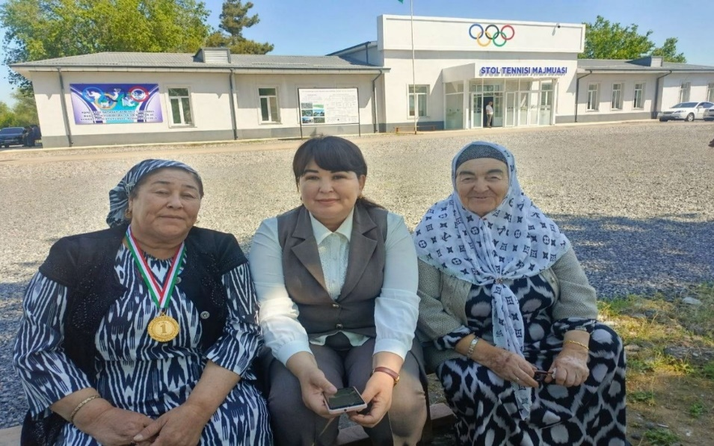

Mayram Xudoynazarovna sport musobaqalarida g‘olib bo‘lgan va ko‘plab diplomlar, medal va esdalik sovrinlariga sazovor bo‘lgan. Shu bilan birga, u yosh sportchilarga murabbiy sifatida yordam bergan, ularni mashg‘ulotlarda qat’iyatli bo‘lishga, mehnat va intizomni qadrlashga o‘rgatgan. U nafaqat o‘z jamoasini, balki mahalla yoshlarini ham sportga jalb qilish orqali sog‘lom hayot tarzini targ‘ib qilgan.
Sportdagi faoliyati uning sabr-toqat, intizom, jismoniy chidamlilik va yetakchilik qobiliyatlarini yanada mustahkamlab, boshqa hayotiy faoliyatlarida — mahalla, oila va ishda — ham samarali bo‘lishiga yordam bergan. Shu bois Yaxshiliqova Mayram Xudoynazarovna mahalla va jamoat orasida nafaqat faol sportchi, balki yoshlar uchun o‘rnak, sog‘lom turmush tarzining targ‘ibotchisi sifatida hurmat qozongan.
Men, Yaxshiboyeva Mayram Xudoynazarovna, fermer oilasida tug‘ilganman. Bolaligim tinch va mehnatsevar muhitda o‘tgan bo‘lib, ota-onamning mehnatga bo‘lgan hurmati va samimiyligi hayotimda katta ta’sir ko‘rsatgan. Ularning tarbiyasi va mehnat odoblari meni kichik yoslimdan intizomli, mas’uliyatli va sabrli bo‘lishga o‘rgatgan.
Maktab yillarimda men doimo bilim olishga intildim. O‘quvdagi muvaffaqiyatlarim bilan sinfdoshlarim va o‘qituvchilarim orasida tanildim. Baholarim yaxshi bo‘lib, maktabdagi turli fanlar bo‘yicha o‘tkazilgan tanlovlarda faol qatnashdim va bir necha bor faxriy diplomlarga sazovor bo‘ldim. Shu yillarda men yetakchilik qobiliyatlarimni rivojlantirib, sinf va maktab hayotida faol ishtirok etdim.
Maktabdan keyin ishga kirib, avval sut sog‘uvchi sifatida faoliyat boshladim. Shu davrda men mehnatning qadrini chuqur anglab, har bir vazifani mas’uliyat bilan bajarish, sifatga e’tibor berish kabi fazilatlarni shakllantirdim. Keyinchalik paxta yetishtirish va ip yigirish kabi jamoat ishlarida ham faol bo‘ldim. Paxta dalalarida mashaqqatli mehnat qilib, mehnat faxriysi unvoniga sazovor bo‘ldim. Ip yigiruvchi sifatida esa ishlab chiqarish jarayonining muhim bosqichlarida mas’uliyatli va intizomli ishlashni o‘rgandim.
Mahalla faoliyati mening hayotimda alohida o‘rin tutadi. 12 yil davomida mahalla faoli sifatida ishladim. Bu davrda men mahalla aholisi bilan doimiy aloqada bo‘lib, ehtiyojmand oilalarni aniqlash, yolg‘iz keksalar va nogironligi bo‘lgan fuqarolarga yordam ko‘rsatish, oilaviy mojarolarni hal qilish kabi vazifalarni bajarishga fidoyilik bilan yondashdim. Oilaviy nizolarni hal qilishda har bir tomon bilan alohida suhbat olib, sabr-toqat va murosa yo‘li bilan muammoni tinch yo‘l bilan hal qilishga harakat qildim. Oila qurish arafasidagi yoshlar bilan ishlashda esa ularga hurmat, sadoqat va mas’uliyat haqida chuqur maslahatlar berdim.
Oiladagi beka sifatida men farzandlar tarbiyasi va uy-ro‘zg‘or ishlariga alohida e’tibor berdim. Farzandlarimni bilimli, odobli va mehribon bo‘lishga o‘rgatdim, uy tartibini va bayramlarni an’anaviy ruhda tashkil etdim. Shu bilan birga, oilaning tashqi hayotdagi obro‘sini saqlash va mahalla hayotida faol qatnashish men uchun har doim muhim bo‘lgan.
Men folklor va madaniyatga ham katta qiziqish bildirganman. Tumandagi “Gulpari” nomli folklor jamoasi a’zosi sifatida barcha tadbirlarda faol qatnashdim, sahna chiqishlari, milliy qo‘shiqlar va raqslarni tayyorlash, yoshlarni madaniyatga jalb qilish bilan shug‘ullandim. Shu yo‘l bilan milliy qadriyatlarni avlodlarga yetkazishga hissa qo‘shdim.
Mening hayotim mehnatsevarlik, sabr-toqat, fidoyilik, madaniyat va sportga bo‘lgan muhabbatni birlashtiradi. Men nafaqat oilam va mahalla, balki jamoat hayotida ham ijobiy iz qoldirishga intildim. Farzandlarim va yoshlar orasida o‘rnak bo‘lish, milliy qadriyatlarni saqlash va sog‘lom turmush tarzini targ‘ib qilish mening eng katta yutug‘imdir.
Hozirgi kunda Yaxshiboyeva Mayram Xudoynazarovna ipak qurti boqish bilan shug‘ullanmoqda. Bu faoliyat unga nafaqat moliyaviy mustaqillik, balki an’anaviy hunarmandchilikni rivojlantirish, milliy sanoat va madaniyatga hissa qo‘shish imkonini beradi.
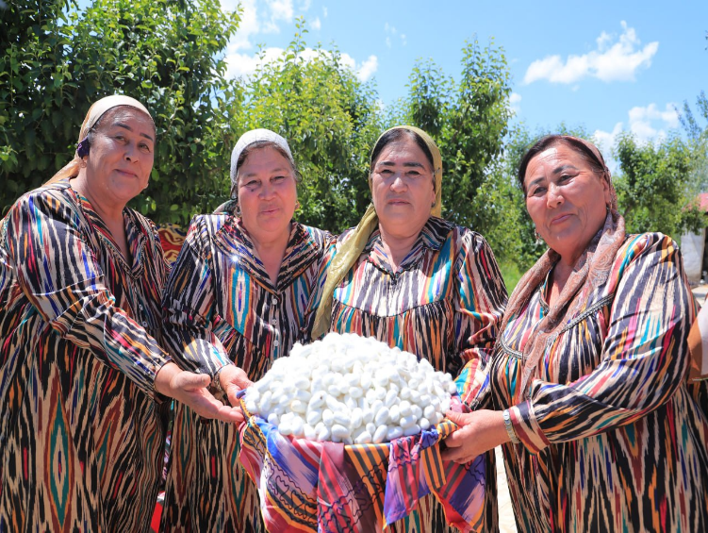
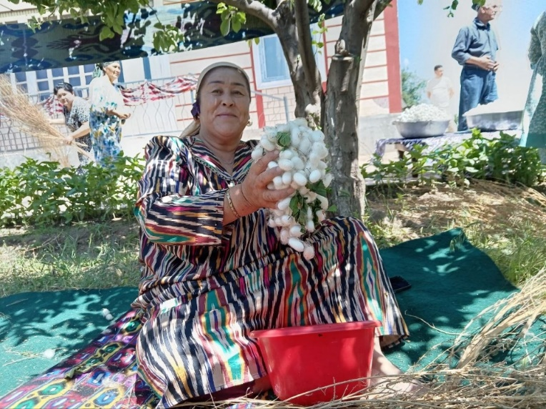
Mayram Xudoynazarovna ipak qurti boqishni jiddiy va mas’uliyat bilan amalga oshiradi. U ipak qurti parvarishining barcha bosqichlarini nazorat qiladi: tuxumlarni tayyorlash, hasharotlarni boqish, barg bilan oziqlantirish, ipak tolalarini yig‘ish va tayyor mahsulotni saqlash. Shu jarayonlar davomida u sifatga alohida e’tibor beradi, chunki har bir ipak ipchasi yuqori sifatda bo‘lishi lozim.

Pedagogik va hayotiy kitoblar
Mayram Xudoynazarovna pedagogik va amaliy hayotga oid kitoblarni ham yoqtiradi. U bolalarni tarbiyalash, mahalla ishlarini tashkil qilish va folklor, sport yoki ipak qurti faoliyatini yanada samarali qilish bo‘yicha maslahatlarni shu kitoblardan oladi.
Zamonaviy adabiyot
Shuningdek, u zamonaviy adabiyot va badiiy romanlarni ham qiziqish bilan o‘qiydi. U bu asarlar orqali insoniy munosabatlar, oilaviy qadriyatlar va ruhiy o‘sish haqida ilhom oladi.
Ushbu faoliyat orqali Mayram Xudoynazarovna mahalladagi va tuman darajasidagi hunarmandchilik ishlariga ham hissa qo‘shmoqda. Ipak qurti mahsulotlarini tayyorlash va sotish orqali u nafaqat oilasini qo‘llab-quvvatlaydi, balki mahalla va atrofdagilar uchun ham namunali ish tajribasini ko‘rsatadi.
Shuningdek, u yoshlar va qizlarga ipak qurti boqish bo‘yicha amaliy bilim va tajribani o‘rgatadi. Bu orqali an’anaviy hunarmandchilikni saqlash va kelajak avlodlarga yetkazish borasida faol ish olib bormoqda. Mayram Xudoynazarovna ipak qurti parvarishi jarayonini tartibga solib, sifatli mahsulot ishlab chiqarishga intiladi va bu ishga o‘zining sabr-toqat, mehnatsevarlik va fidoyiligini qo‘shadi.
Ipak qurti boqish uning hayotidagi mehnatsevarlik va ijodiy qobiliyatning yangi yo‘nalishi bo‘lib, shu bilan birga, uning faol hayot tarzini davom ettirish va atrofdagi jamiyatga foydali bo‘lish imkoniyatini yaratadi.
Yaxshiboyeva Mayram Xudoynazarovna juda faol kitobxon hisoblanadi. U har doim yangi bilim olishga intiladi va turli sohalar bo‘yicha kitoblar o‘qishni odat qilgan. Tarix, adabiyot, pedagogika, sog‘liqni saqlash, agronomiya va madaniyatga oid kitoblar uning kundalik o‘qish doirasiga kiradi. Shu bilan birga, u folklor, hunarmandchilik va sportga oid adabiyotlarni ham kuzatib boradi, bu esa uning turli faoliyatlarini yanada boyitadi.
U kitoblarni nafaqat shaxsiy bilimini oshirish, balki farzandlari va yoshlar bilan bilim almashish uchun ham o‘qiydi. Farzandlar bilan birga kitob o‘qish, ular bilan muhokama qilish va kitoblardan olingan saboqlarni hayotga tatbiq etish uning oilaviy tarbiyaning ajralmas qismi hisoblanadi.
O‘qish usuli va tarbiyasi
U kitoblarni nafaqat o‘qish, balki muhokama qilish va hayotga tatbiq etish orqali o‘zini rivojlantiradi. Farzandlari va yoshlar bilan kitob muhokamalari olib boradi, shoir va yozuvchilarning asarlarini hayotiy misollar bilan bog‘laydi.
Natijada, Yaxshiboyeva Mayram Xudoynazarovnaning yoqtirgan shoir va yozuvchilari uning madaniyat, ma’naviyat va tarbiyaviy qarashlarini shakllantirishda muhim rol o‘ynaydi. Ularning asarlari nafaqat o‘z hayotini boyitgan, balki mahalla, oila va jamoat ishlarida ham samarali qo‘llanilgan.
Ma’naviyat targ‘ibotchisi sifatidagi faoliyati
Hozirgi kunda Yaxshiboyeva Mayram Xudoynazarovna tumandagi Oybek mahallasi ma’naviyat targ‘ibotchisi sifatida faoliyat yuritadi. Bu lavozim unga mahalladagi aholi orasida ma’naviy qadriyatlarni targ‘ib qilish, madaniy va tarbiyaviy ishlarni olib borish imkonini beradi.
Mayram Xudoynazarovna bu faoliyatda nafaqat yoshlar bilan ishlaydi, balki kattalar, oilalar va keksalarni ham ma’naviy tarbiya va madaniyatga jalb qiladi. U mahalladagi bayramlar, an’anaviy tadbirlar, uchrashuvlar va seminarlar tashkil etib, ularni milliy qadriyatlar, tarbiya, sog‘lom turmush va ijtimoiy mas’uliyat mavzularida yo‘naltiradi.
U mahalla yoshlarini kitob o‘qishga, sport bilan shug‘ullanishga va madaniy tadbirlarda faol qatnashishga undaydi. Shu orqali u nafaqat ma’naviy, balki jismoniy va intellektual rivojlanishiga ham hissa qo‘shadi.
Shuningdek, Mayram Xudoynazarovna shanbaliklarda faol qatnashish orqali mahalla va tuman aholisiga namunali lider sifatida xizmat qiladi. Uning tashabbuskorligi va fidoyiligi tufayli ko‘plab jamoat tadbirlari muvaffaqiyat bilan o‘tkazilgan.
Bu faoliyati unga nafaqat mahalla, balki tuman miqyosida ham hurmat va e’tibor keltiradi. Shu bilan birga, u har bir shanbalikni yoshlar va oilalar uchun birgalik, hamjihatlik va ijtimoiy mas’uliyatni rivojlantirish imkoniyati sifatida ko‘radi.
Mayram Xudoynazarovna tumandagi “Gulpari” folklor jamoasi a’zosi sifatida barcha tadbirlarda faol qatnashadi. Jamoa milliy an’analarni saqlash, madaniy tadbirlar tashkil qilish va yoshlarni san’atga jalb qilish bo‘yicha katta hissa qo‘shadi.
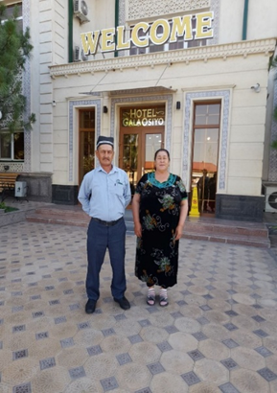
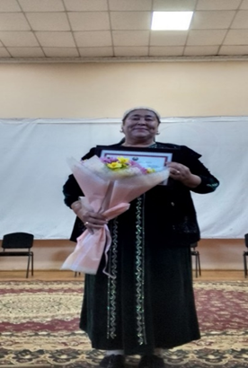
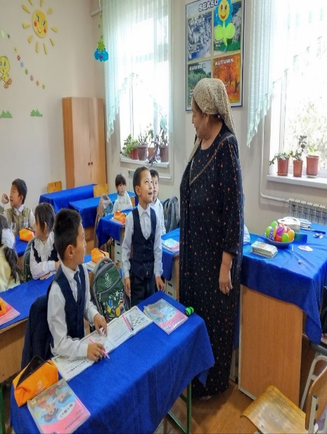

Ma’naviyat targ‘ibotchisi sifatida Mayram Xudoynazarovna oilalar bilan alohida ishlaydi, oilaviy qadriyatlarni mustahkamlash, tarbiyaviy muammolarni hal qilish va yosh avlodni to‘g‘ri yo‘naltirishda faol bo‘ladi. U har bir tadbirda o‘zining sabr-toqat, bilim va tajribasini ishga soladi, shu bilan mahallada hurmatli va obro‘li shaxs sifatida tanilgan.
Shuningdek, u folklor, sport, kitobxonlik va ipak qurti faoliyati orqali olingan tajribalarni ma’naviyat targ‘ibotchiligi ishiga ham tatbiq etadi. Shu yo‘l bilan u mahalla yoshlariga nafaqat bilim, balki hayotiy tajriba va qadriyatlarni yetkazadi.
Natijada, Mayram Xudoynazarovna tumandagi Oybek mahallasi ma’naviyat targ‘ibotchisi sifatidagi faoliyati uning jamoatchilik, madaniyat va tarbiyaviy ishlaridagi yetakchilik va fidoyiligini yana bir bor ko‘rsatadi.
Mayram Xudoynazarovna nafaqat mahallada, balki tuman darajasida ham jamoat ishlarida faol ishtirok etadi. U tuman miqyosidagi shanbaliklar va umumxalq tozalash, obodonlashtirish tadbirlarida doim yetakchi sifatida qatnashadi.
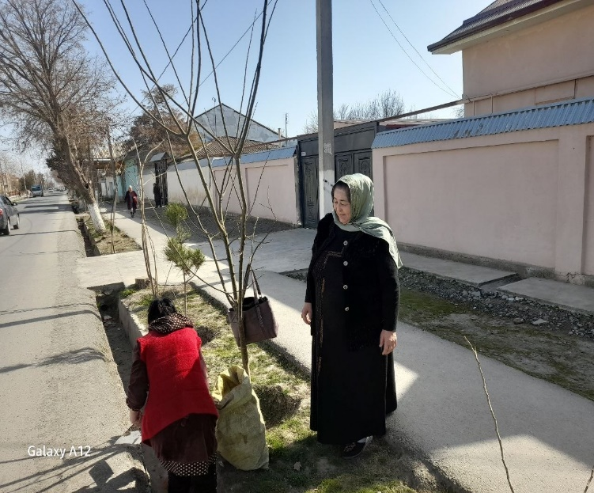
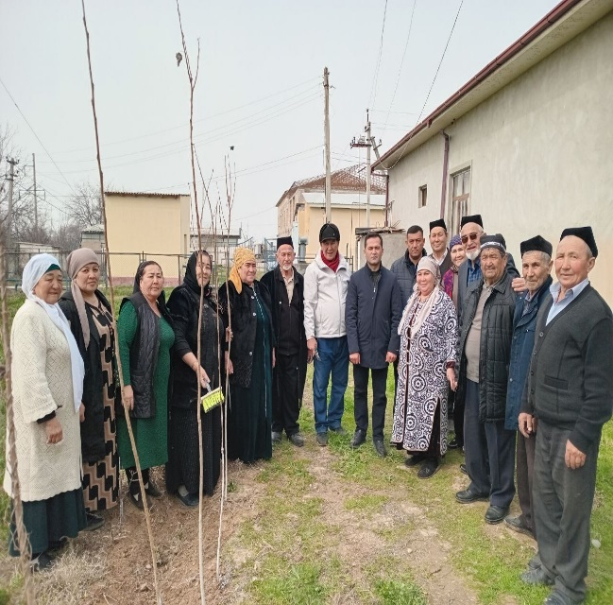

Bu tadbirlarda Mayram Xudoynazarovna nafaqat o‘zining mehnat kuchini sarflaydi, balki boshqalarni ham faol ishtirok etishga undaydi. U shanbaliklar davomida bog‘lar, xiyobonlar, maktab va mahalla hududlarini obodonlashtirish, daraxt ekish, axlat yig‘ish kabi ishlarni boshqaradi va tashkil qiladi. Shu orqali u nafaqat jismoniy, balki ma’naviy tarbiya ham beradi – yoshlarni jamiyatga foydali bo‘lishga undaydi, mehnat va birdamlik qadriyatlarini o‘rgatadi.
Tuman hokimi va mahalliy rahbarlar “Gulpari” jamoasiga doim hurmat va ehtirom bilan qaraydi. Mayram Xudoynazarovna va uning jamoa a’zolari tomonidan tashkillashtirilgan bayramlar, festival va madaniy tadbirlar tuman darajasida yuqori baholanadi. Hokim jamoaning faoliyatini rag‘batlantiradi, ularni muhim tadbirlarda ishtirok etishga taklif qiladi va jamoaning madaniy ishlari uchun zarur shart-sharoitlarni yaratishda yordam beradi.
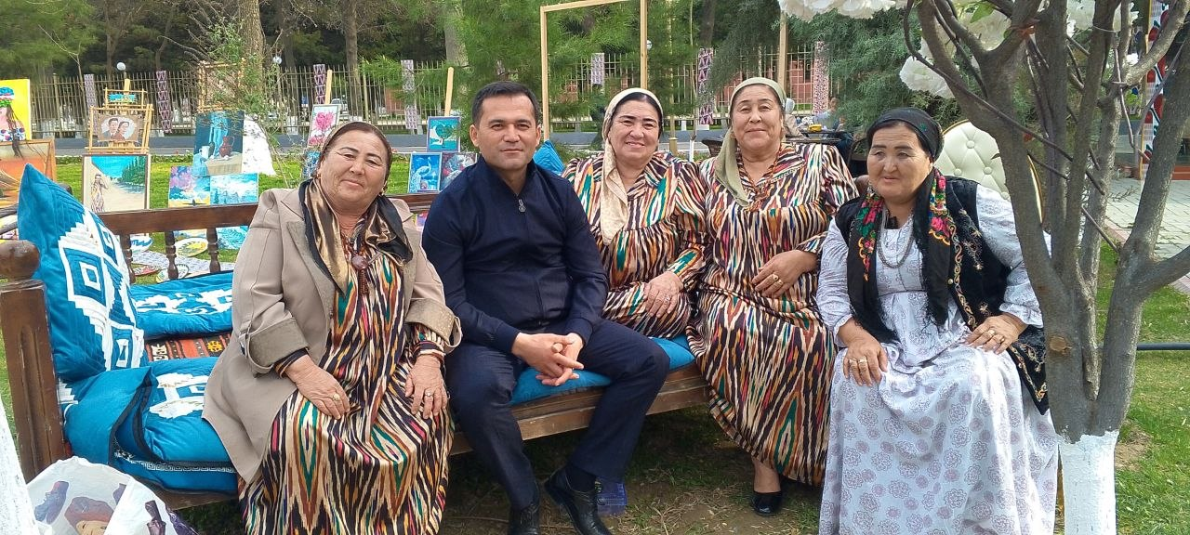

Mayram Xudoynazarovna jamoa nomidan tuman hokimi bilan muntazam aloqada bo‘lib, tadbirlarning muvaffaqiyatli o‘tishini ta’minlaydi. Shu orqali u faoliyati nafaqat shaxsiy e’tibor, balki jamoaning nufuzini oshirishga xizmat qiladi.
Tayyorladi : Zarbdor tumani axborot kutubxona markazi xodimlari Almanova Nigora va Irisboyeva Ozoda

